11/2003 Nouvelle Calédonie Correction Exercice 1 INJECTIONS ALCALINISANTES (4 pts)

Calculatrice interdite
1. acide lactique 2. Ion lactate
O

H₃C – CH – C

OH OH
groupe carboxyle
groupe hydroxyle
O

H₃C – CH – C

OH O–

3.1. A–_{(aq)} + H₃O⁺_{(aq)} = AH_{(aq)} + H₂O_{(l)}
3.2. Il est déconseillé d'utiliser la méthode des tangentes, car ici le saut de pH est peu marqué.
On préférera exploiter la courbe dérivée dpH/dV:
Pour V = V_{2E}, dpH/dV est minimale. (Le pH décroît fortement pour un faible ajout d'acide.)
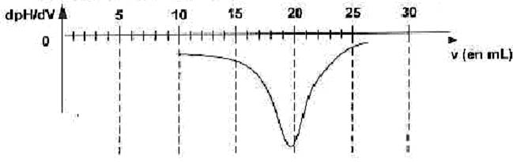
V_{2E} = 19,5 mL.

3.3.Méthode 1: A l’équivalence, les réactifs sont introduits en proportions stœchiométriques:
soit C₁ . V₁ = C_{2 .} V_{2E}
C₁ =
C₁ = = 0,98 mol.L^{–1}

Méthode 2 avec un tableau d'avancement (déconseillée ici, car c'est long à faire)
état initial fictif: on suppose qu'on a mis en contact directement n₂ = C₂.V_{2E} mol d'ions oxonium avec
n₁ = C₁.V₁ mol d'ions lactate A– et qu'ils n'ont pas encore réagi.
 | Avancement | A–_{(aq)} + H₃O⁺_{(aq)} = AH_{(aq)} + H₂O_{(l)}
État initial | x = 0 | C₁ V₁ | C₂ V_{2E} | 0 | beaucoup
État final  (équivalence) | x = x_{max} | C₁ V₁ – x_{max} = 0 | C₂ V_{2E} – x_{max} = 0 | x_{max} | beaucoup
A– totalement consommé à l'équivalence donc x_{max} = C₁.V₁
on retrouve alors C₁ . V₁ = C_{2 .} V_{2E}
suite voir au dessus (méthode 1)
De même, H₃O⁺ totalement consommé donc x_{max} = C₂ .V_{2E}

3.4.1. n(H₃O⁺)_{introduit} = C₂ .V
n(H₃O⁺)_{introduit} = 1,0 × 9,0×10^{–3} = 9,0×10^{–3} mol
3.4.2. [H₃O⁺] = 10^{–pH} =
= (V+V₁).10^{–pH}
= 10^{–4,0} ×(9,0+20,0)×10^{–3} = 2,9×10^{–6} mol
3.4.3. Si tout l'acide versé est consommé, on a C₂.V – x_{max} = 0, soit x_{max} = C₂.V.
Alors x_{max} = 1,0×9,0×10^{–3} = 9,0×10^{–3}mol

Si la transformation n'est pas totale, il reste de l'acide.
On a trouvé à la question 3.4.2. qu'il restait = 2,9×10^{–6} mol.
On a C₂.V – x_{f} = 2,9×10^{–6} mol
soit x_{f} = C₂.V – 2,9×10^{–6}
x_{f} = 9,0×10^{–3} – 2,9×10^{–6}
x_{f} = 9,0×10^{–3} mol
on a x_{f} = x_{max} , la transformation entre H₃O⁺ et A– est bien totale.

4.1. HCO₃–_{(aq)} + H₃O⁺_{(aq)} = (CO₂,H₂O)_{(aq)} + H₂O_{(l)}
4.2. Les ions hydrogénocarbonate ou les ions lactate vont réagir avec les ions oxonium. La quantité d’ions oxonium va donc diminuer dans les liquides physiologiques et par conséquent le pH va augmenter.

